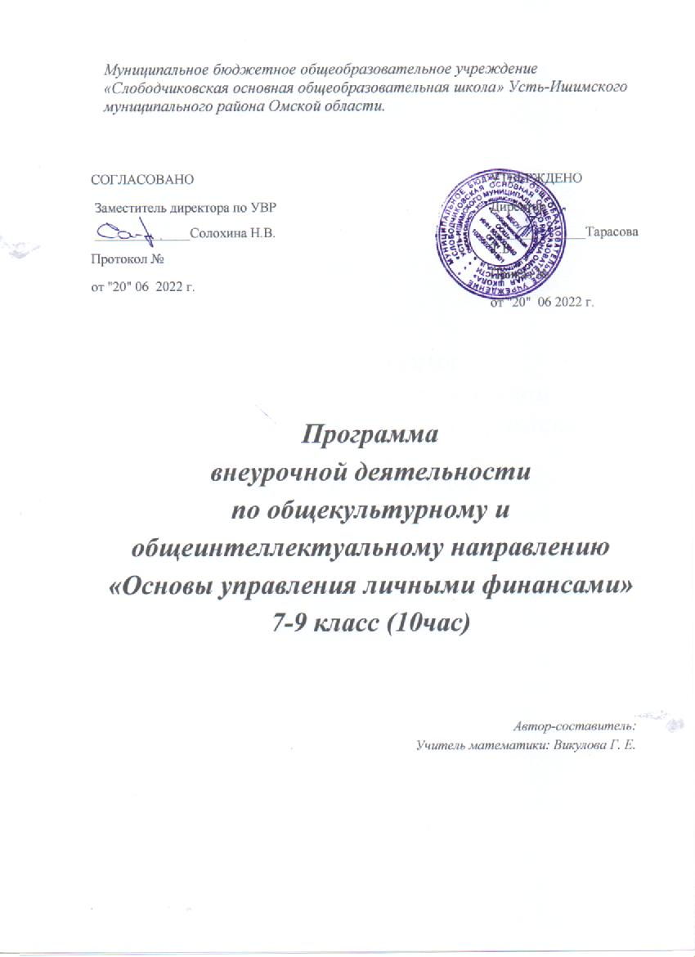

Планируемые результаты освоения программы внеурочной деятельности:
Личностные: формировать ответственность за принятие решений в сфере личных финансов, сопоставлять доходность вложений на конкретных примерах, оценивать риски и принимать рациональные финансовые решения.
Метапредметные: освоение способов решения проблем творческого и поискового характера, использование различных способов поиска, сбора, обработки, анализа информации, овладение логическими действиями сравнения, анализа, синтеза, обобщения, классификации, установления аналогий и причинно-следственных связей в конкретных финансовых ситуациях.
Предметные: разнообразить приёмы работы с экономической информацией, нацеливать на её критическое осмысление; осуществлять проведение простых финансовых расчётов, формировать начальные навыки адаптации в мире финансовых отношений: учить планировать доходы и расходы, рассчитывать проценты, учить применять полученные знания и умения для решения типичных задач в области семейной экономики, управления и планирования личными финансами.
Содержание краткосрочной программы внеурочной деятельности
« Основы управления личными финансами».
Деньги и денежные операции Игра – тренинг «Не в деньгах счастье». Роль денег в нашей жизни. Виды денег. Банковская карта и электронные деньги. Минимизация рисков при интернет расчетах. С деньгами на ты или зачем быть финансово грамотным?
Финансовая среда Интернетбанкинг Практикум по знакомству с онлайн - банком Финансовая среда как комплекс взаимных деловых связей с субъектами и объектами финансовых отношений.
Интернетбанкинг и его возможности. Планирование и управление финансами Игра - путешествие «Все про кредит или правила, которые помогут достичь цели» Кредит.
Виды банковских кредитов. Принципы кредитования. Как выбрать наиболее выгодный кредит. Как уменьшить стоимость кредита. Типичные ошибки при использовании кредита.
Депозит. Что такое депозит и какова его природа? Условия депозита. Управление рисками по депозиту.
Страхование Тренинг «Азбука страхования или пять важных советов, которые тебе помогут» Страховые услуги, страховые риски, участники договора страхования. Виды страхования в России. Виды страховых продуктов. Деньги и денежные операции Игра – тренинг «Не в деньгах счастье».
Тематическое планирование.
№п/п | Название темы | Кол-во часов
1 | Деньги и денежные операции. | 1
2-3 | Финансовая среда. Интернет-банкинг. | 2
4-5 | Планирование и управление финансами. | 2
6 | Депозит. | 1
7 | Страхование. | 1
8 | Игра - путешествие «Все про кредит или правила, которые помогут достичь цели» | 1
9 | Правовая консультация в виде презентации «Мошенники на рынке страховых услуг или пять важных советов, которые помогут тебе» | 1
10 | Деньги и денежные операции Игра – тренинг «Не в деньгах счастье». Памятка «Как сохранить и приумножить вклады» | 1

